«Красоту творим мы сами»
(прогулка – поход к жителям с. Сицкое)

1.Вводное слово воспитателя.  Ребята, я приглашаю вас на необычную прогулку, в царство Сказки.  Есть в селе у нас девица –  Вот такая мастерица.  Красоту творит руками:  Каждый фантик, каждый камень,  Оживают здесь как в сказке,  Чтобы люди улыбнулись,  В детство снова окунулись  По дорожке шли мы, шли,  В гости в сказку пришли.  В мире много сказок,  Грустных и смешных,  И прожить на свете  Нам нельзя без них!  2. Чтение отрывка из поэмы «Руслан и Людмила» (А.С.Пушкина)  У лукоморья дуб зеленый,  Златая цепь на дубе том.  И днем, и ночью кот ученый,  Все ходит по цепи кругом…  Вот сидит лягушка…  Лягушка не простая,  На ней корона золотая,  Но секрет ее мы знаем:  «Ты – царевна молодая»  3.Пальчиковая гимнастика «Веселые лягушки»  Вот какого «червяка»  Встретили ребята,  Оказался, он змея –  Сделан из коряги.  Шелестя, шурша травой,  Проползает кнут живой.  Вот он встал и зашипел:  Подходи, кто очень смел  4.Подвижная игра «Дружные ребята»  5.Веселые загадки о цветах.  Я синий полевой цветок  Зовусь с просто - (василек)  Три ромашки – желтоглазки,  Два веселых василька.  Подарили маме дети  Сколько же цветов в букете?  То фиолетовый, то голубой,  Он на опушке встречался с тобой.  Названье ему очень звонкое дали,  Но только звенеть он сумеет едва ли  (колокольчик)  Белые горошки  На зеленой ножке.  Запах ароматный,  Всем приятный!  6.Хороводная игра «Вейся, вейся»  7.Встреча с героями любимого мультфильма.  «Катится, катится голубой вагон»  Постучался в нашу дверь  Необычный чудо-зверь –  Он в коричневой рубашке,  Ушки - блюдца нараспашку.  Что за елочка такая?  Это елочка – живая.  В серенькой одежке  Ходит по дорожке  По дорожке мы шли.  Снова в садик свой пришли.  Воспитатель. Ребята, не нужно никакой волшебной силы, чтобы очистить природу от мусора. Нужно только большое желание: любить и беречь природу, понимать что «судьба села, города» - в наших с вами руках.  Пословицы и поговорки о труде:  «Умелые руки – не знают скуки»  «Дело мастера боится»  «Глаза боятся, а руки делают»  Прилетай к нам, Аист – птица!  Угостим тебя зерном, напоим водицей.  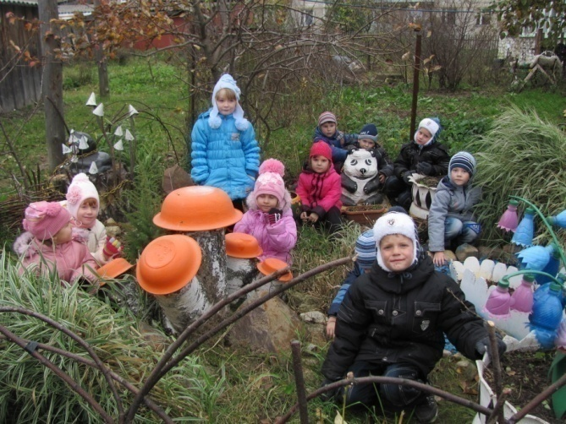  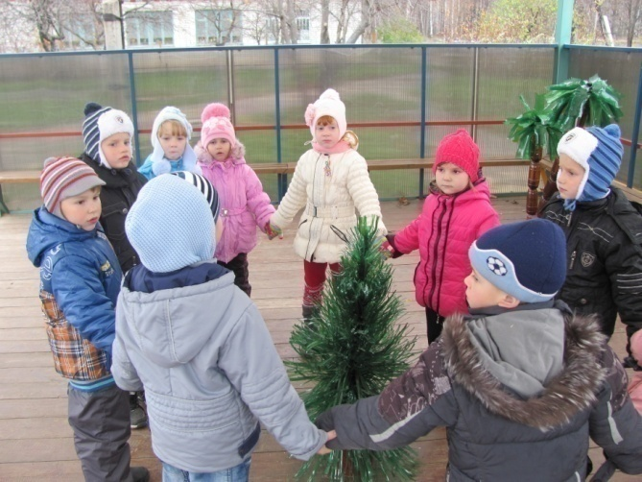 | 